Pendekatan untuk anak usia dini
Indonesian | Bahasa Indonesia

Membantu anak-anak di bawah usia 7 tahun

Informasi bagi orang tua dan keluarga
Versi Teks Bacaan Mudah (Easy Read)

Cara menggunakan lembar fakta ini
 | National Disability Insurance Agency (NDIA) adalah lembaga yang membuat lembar fakta ini. Ketika Anda melihat kata "kami", kata itu mengacu pada NDIA.
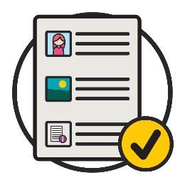 | Lembar fakta ini ditulis khusus supaya mudah dibaca.  Kami menggunakan gambar untuk menjelaskan beberapa konsep.
Kami menuliskan beberapa kata dengan huruf tebal.
Ini artinya huruf-hurufnya lebih tebal dan gelap.
Kami menjelaskan apa arti dari kata-kata ini.
Daftar kata-kata ini ada pada halaman 14.
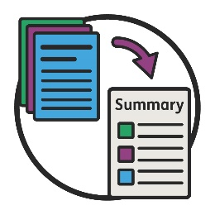 | Lembar fakta Teks Bacaan Mudah (Easy Read) ini merupakan ringkasan lembar fakta yang lain.
 | Anda dapat menemukan lembar fakta lain tersebut di situs web kami di www.ndis.gov.au.
Anda dapat meminta bantuan untuk bisa membaca lembar fakta ini.
Teman, anggota keluarga atau pendamping (support person) Anda dapat membantu Anda.

Berisi apakah-lembar fakta ini?
Anda bisa mendapat bantuan untuk anak Anda jika:
- anak Anda berusia di bawah 7 tahun
- Anda merasa khawatir akan perkembangannya.
Misalnya, Anda mungkin khawatir tentang cara anak Anda:
- bermain dan bergerak
- mengurus dirinya sendiri
- bermain dengan anak-anak lain
- meminta hal-hal yang mereka inginkan.
Anak Anda mungkin mengalami keterlambatan perkembangan (developmental delay).
Ketika seorang anak mengalami keterlambatan perkembangan, mereka mungkin tidak akan berkembang dengan kecepatan yang sama seperti anak-anak lain yang seusianya.
Artinya mereka mungkin akan memerlukan banyak bantuan tambahan untuk melakukan kegiatan sehari-hari.
Anak tersebut mungkin membutuhkan bantuan ini untuk jangka panjang.
Misalnya, waktu mereka mulai bisa berjalan atau berbicara pertama kali akan menjadi lebih terlambat dibandingkan anak-anak lain seusia mereka.
Atau mungkin anak Anda memiliki disabilitas.
Pendekatan untuk anak usia dini kami bisa membantu Anda supaya anak Anda menjalani awal kehidupannya dengan baik.

Apakah pendekatan untuk anak-anak usia dini itu?
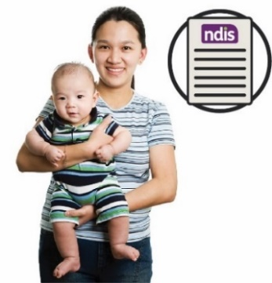 | Pendekatan untuk anak-anak usia dini merupakan bagian dari National Disability Insurance Scheme (NDIS) / Skema Asuransi Disabilitas Nasional.
 | NDIS menyediakan bantuan dan layanan bagi siapa saja yang memiliki disabilitas di seluruh Australia.
Kami menggunakan pendekatan terhadap anak-anak usia dini untuk membantu anak yang berusia di bawah 7 tahun yang memiliki:
- disabilitas
- keterlambatan perkembangan.
 | Kami bekerja sama dengan mitra layanan untuk anak-anak usia dini (early childhood partner) dalam menjalankan pendekatan untuk anak-anak usia dini.
Mitra layanan untuk anak usia dini dapat membantu:
- anak-anak dengan keterlambatan perkembangan
- anak-anak penyandang disabilitas
- keluarga mereka.
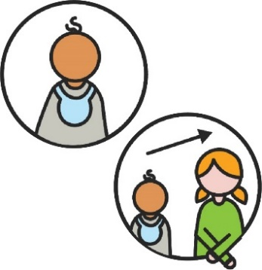 | Kami rasa anak-anak lebih baik mendapat bantuan:  - seawal mungkin dalam hidup mereka  - selagi mereka bertumbuh dan berkembang.
 | Bantuan ini akan membantu anak-anak:
 | - mempelajari keterampilan baru
 | - ikut berpartisipasi dalam kehidupan keluarga dan kehidupan sehari-hari
 | - melakukan kegiatan untuk diri sendiri seiring bertambahnya usia.

Siapa yang dapat membantu anak Anda?
 | Jika Anda merasa anak Anda membutuhkan bantuan, Anda sebaiknya mulai berdiskusi dengan seseorang yang mengenal anak Anda dengan baik.
Misalnya:
- dokter anak Anda
- penyedia jasa penitipan anak Anda
- perawat kesehatan anak Anda.
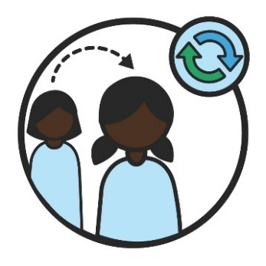 | Anak-anak tumbuh dan berkembang dengan sangat cepat.
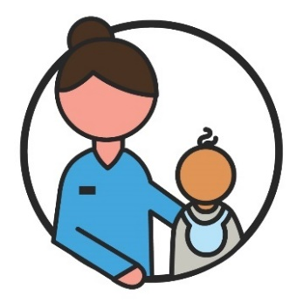 | Anda harus mencari bantuan untuk mereka begitu mereka membutuhkannya.  Meski mereka hanya memerlukannya sebentar saja.

Apakah anak Anda harus didiagnosis agar mendapat bantuan?
 | Ketika anak Anda mendapat diagnosis, dokter akan memberi tahu bahwa anak Anda memiliki disabilitas.
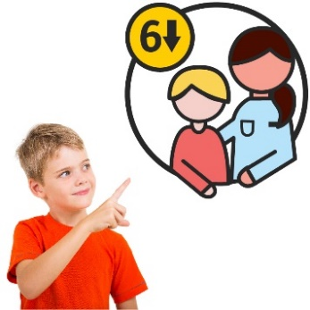 | Anak Anda tidak harus didiagnosis untuk mendapat bantuan jika mereka berusia di bawah 6 tahun.
 | Anak Anda mungkin sudah mendapat diagnosis.
 | Atau anak Anda mungkin mengalami keterlambatan perkembangan.
Anda dapat membicarakan hal-hal berikut dengan dokter Anda:
- keterlambatan perkembangan anak Anda
- disabilitas anak Anda.
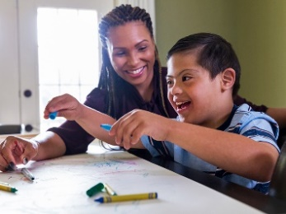 | Anak-anak berusia di atas 6 tahun terkadang harus didiagnosis dulu untuk mendapat bantuan untuk anak-anak usia dini dari NDIS.
 | Dokter Anda dapat membantu untuk hal ini.
 | Mengetahui bantuan apa yang diperlukan anak Anda dapat memakan waktu.
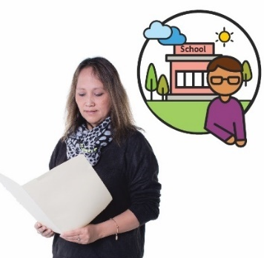 | Untuk memastikan anak Anda mendapatkan bantuan yang tepat, kami akan melihat:  - cara pertumbuhan anak Anda  - kehidupan sehari-harinya.

Mitra layanan untuk anak-anak usia dini
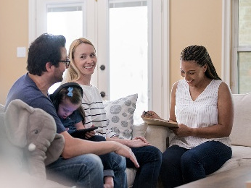 | Setelah Anda berdiskusi dengan orang yang sangat memahami anak Anda, Anda dapat berdiskusi dengan seorang mitra layanan untuk anak usia dini.
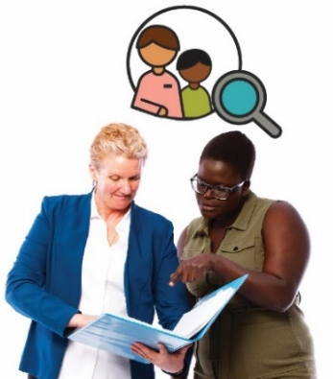 | Mereka dapat membantu Anda mencari bantuan dan layanan yang tepat bagi anak Anda.  Kami menyebut hal ini hubungan awal (early connections).
 | Untuk memahami kebutuhan anak Anda, mitra layanan untuk anak usia dini akan bekerja sama dengan:
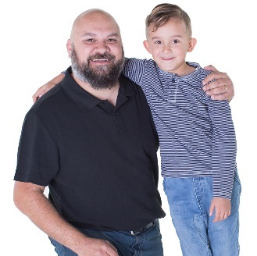 | - Anda dan anak Anda
 | - orang-orang yang memahami anak Anda.
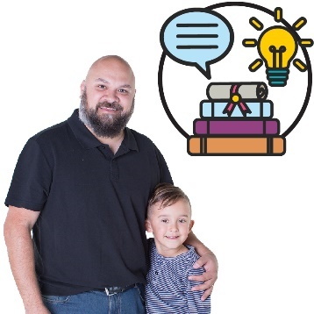 | Mereka dapat membantu Anda belajar keterampilan baru supaya Anda dapat membantu anak Anda pula.
 | Mereka mungkin akan:
 | - menyediakan informasi untuk Anda
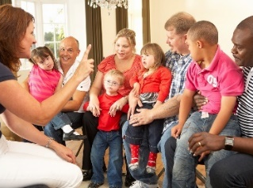 | - menghubungkan Anda dengan bantuan yang ada di masyarakat
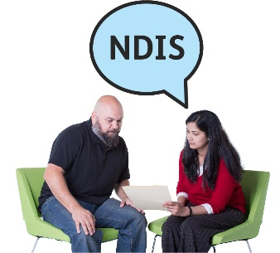 | - membantu Anda mengajukan permohonan ke NDIS jika itu adalah bantuan yang tepat bagi anak Anda.
Mereka mungkin pula menawarkan bantuan awal kepada Anda dan anak Anda jika mereka:
- berusia di bawah usia 6 tahun
- memiliki gangguan perkembangan (developmental concerns).
Ketika anak mengalami gangguan perkembangan, anak itu mungkin tidak berkembang dengan kecepatan yang sama seperti anak-anak lain seusianya.
Tetapi ia mungkin tidak membutuhkan bantuan sebanyak anak yang mengalami keterlambatan perkembangan.

Informasi lebih lanjut
Untuk informasi lebih lanjut tentang lembar fakta ini, silakan hubungi kami.
www.ndis.gov.au
1800 800 110
Ikuti kami di Facebook.
www.facebook.com/NDISAus
Ikuti kami di Twitter.
@NDIS

Bantuan untuk berbicara dengan kami
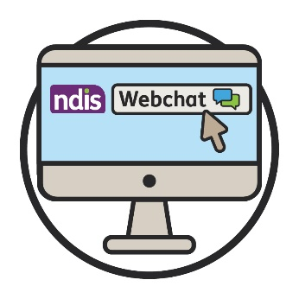 | Anda dapat berbicara dengan kami secara online melalui fitur chat di situs web kami di bagian teratas situs web kami.  www.ndis.gov.au
Jika Anda berbicara dalam bahasa yang bukan bahasa Inggris,
Anda dapat menelepon:
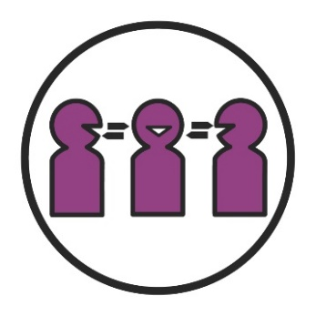 | Layanan Penerjemahan dan Juru Bahasa (Translating and Interpreting Service) (TIS)  131 450
Jika Anda memiliki gangguan bicara atau pendengaran,
Anda dapat menelepon:
TTY
1800 555 677
Speak and Listen
1800 555 727
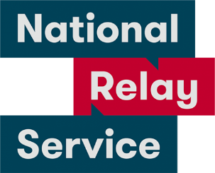 | National Relay Service  133 677  www.relayservice.gov.au

Daftar kata
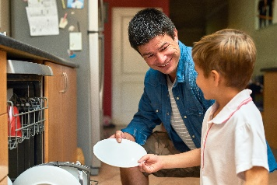 | Keterlambatan perkembangan  Ketika seorang anak mengalami keterlambatan perkembangan, artinya ia mungkin tidak akan berkembang dengan kecepatan yang sama seperti anak-anak lain yang seusianya.  Artinya mereka mungkin akan memerlukan banyak bantuan tambahan untuk melakukan kegiatan sehari-hari.  Anak tersebut mungkin membutuhkan bantuan ini untuk jangka panjang.
Gangguan perkembangan
Ketika anak mengalami gangguan perkembangan, anak itu mungkin tidak berkembang dengan kecepatan yang sama seperti anak-anak lain seusianya.
Tetapi ia mungkin tidak membutuhkan bantuan sebanyak anak yang mengalami keterlambatan perkembangan.
Diagnosis
Ketika anak Anda mendapat diagnosis, dokter akan memberi tahu bahwa anak Anda memiliki disabilitas.

Mitra layanan untuk anak-anak usia dini (early childhood partner)
Mitra layanan untuk anak usia dini dapat membantu:
- anak-anak dengan keterlambatan perkembangan
- anak-anak penyandang disabilitas
- keluarga mereka.
Hubungan awal (early connections)
Ketika mitra layanan anak usia dini membantu Anda untuk menemukan bantuan dan layanan yang tepat bagi anak Anda, kami menyebutnya hubungan awal (early connections).
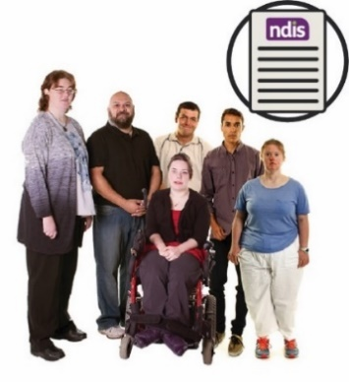 | National Disability Insurance Scheme (NDIS)/Skema Asuransi Disabilitas Nasional  NDIS menyediakan bantuan dan layanan bagi siapa saja yang memiliki disabilitas di seluruh Australia.

Information Acces Group membuat dokumen Teks Bacaan Mudah (Easy Read) ini menggunakan fotografi stok (stock photography) dan gambar khusus. Gambar-gambar tersebut tidak boleh digunakan ulang tanpa izin. Untuk informasi tentang gambar-gambar tersebut, silakan kunjungi www.informationaccessgroup.com. Nomor proyek 4508.

